**quiz3**

编写程序hellos.c，按要求完成如下任务。

void hello1() {

printf(“The first hello\n”);

}

void hellos2() {

printf(“The second hello\n”);

}

int main(int argc,char *argv[])

{

hello1();

hello2();

return 0;

}

1. 对hellos.c程序进行处理，将hello1()，hello2()函数从原文件中移除，创建可重用模块hello1.c，hello2.c，源代码主模块仍为hellos.c。

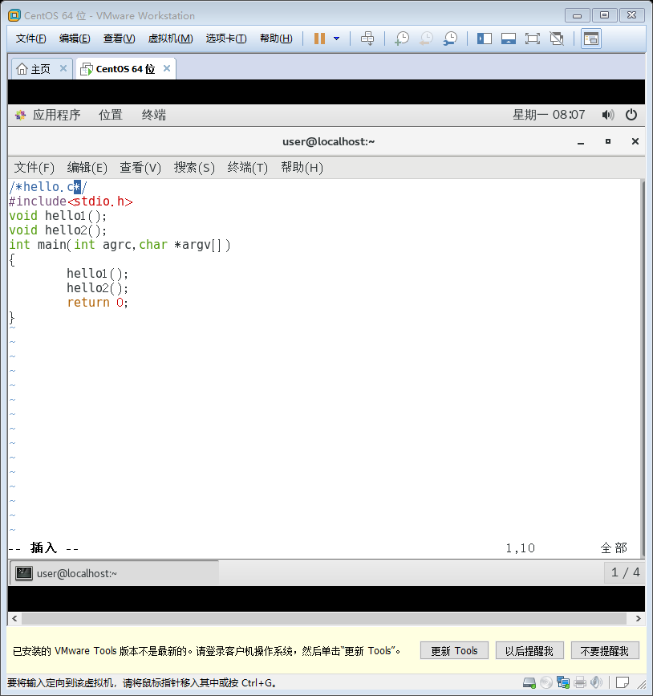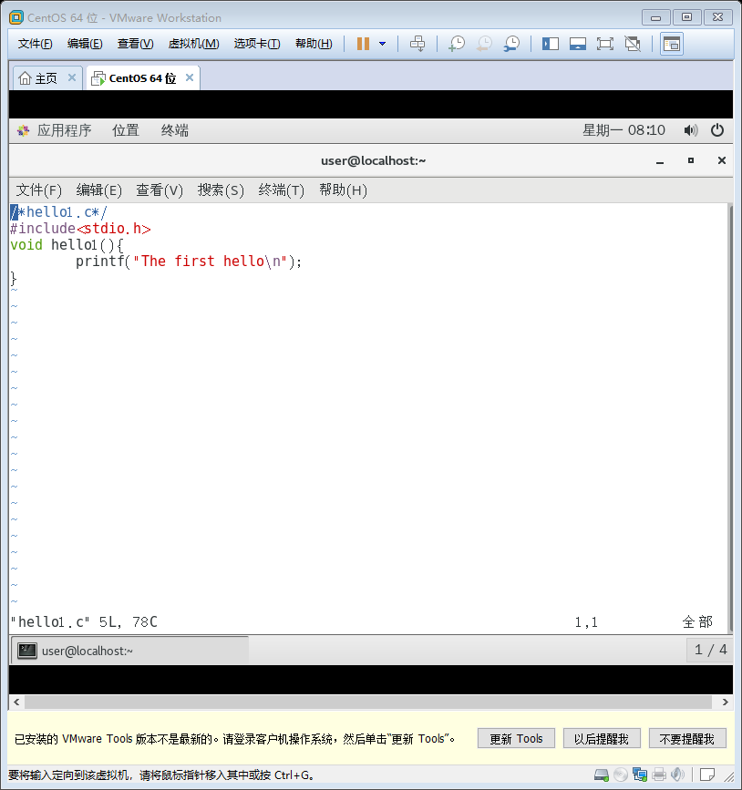

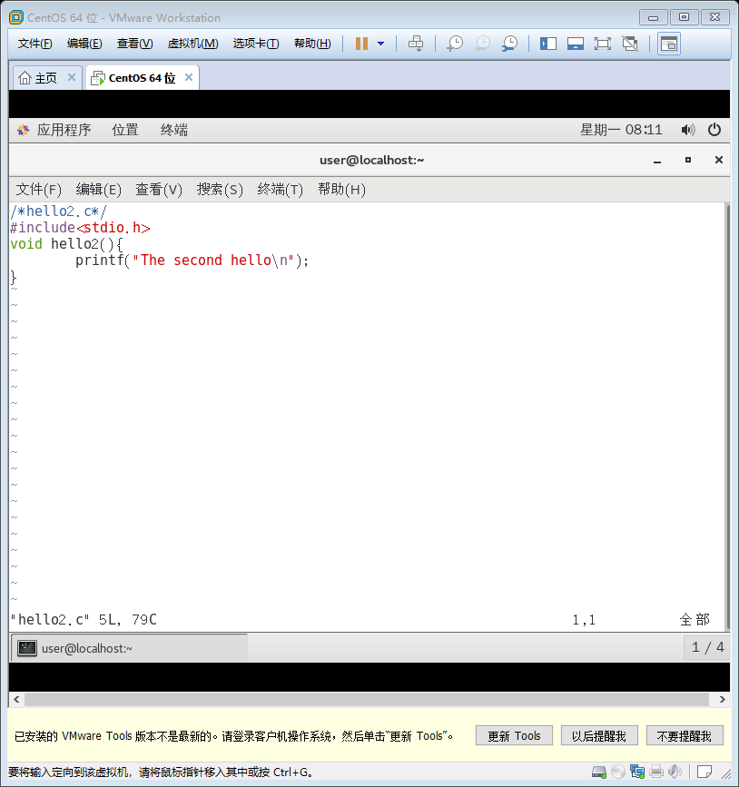

1. 把所有模块编译为目标模块。

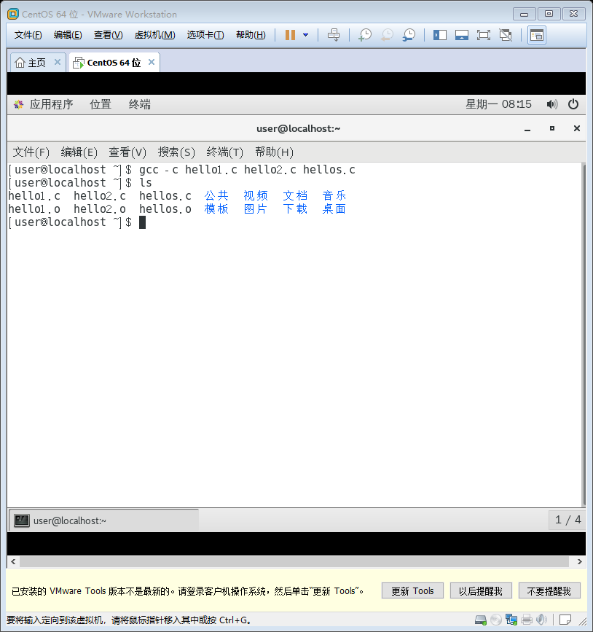

1. 链接主程序模块和目标模块生成可执行文件。

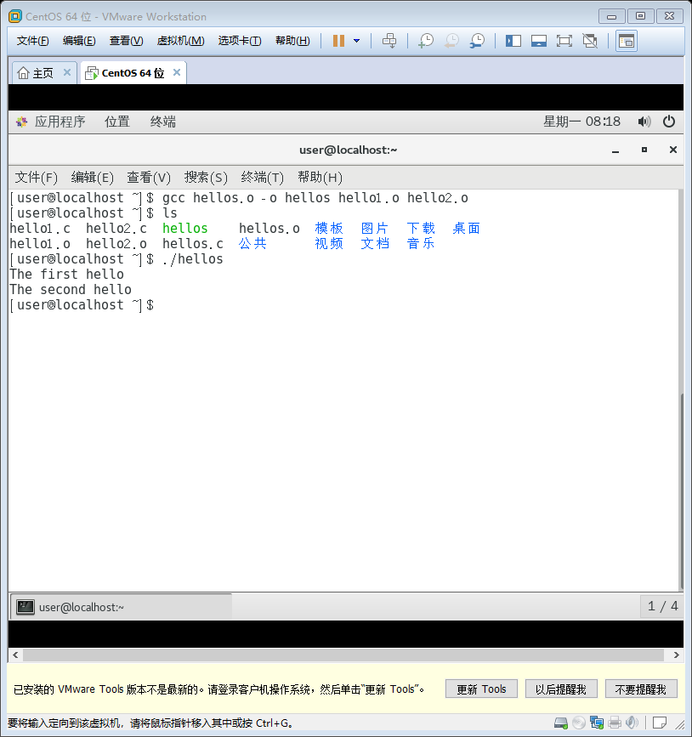

1. 创建头文件libhello.h，功能为对hello1()，hello2()函数说明

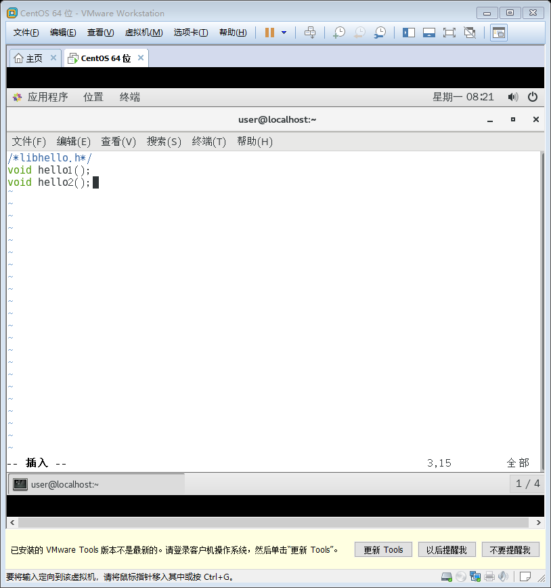

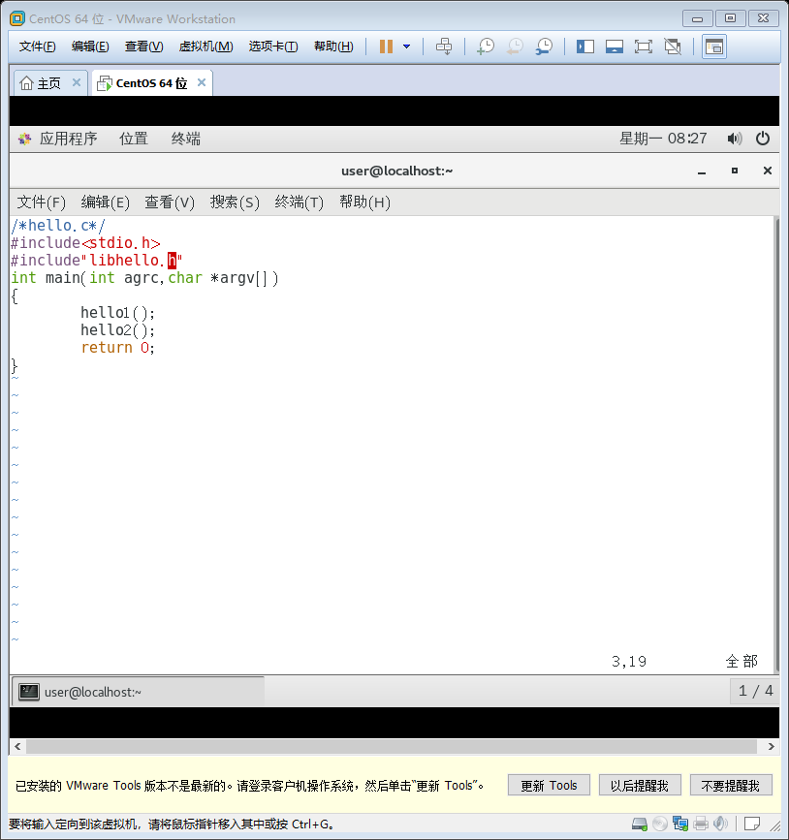

1. 创建静态库文件libhello.a ,包括hello1()，hello2()模块。

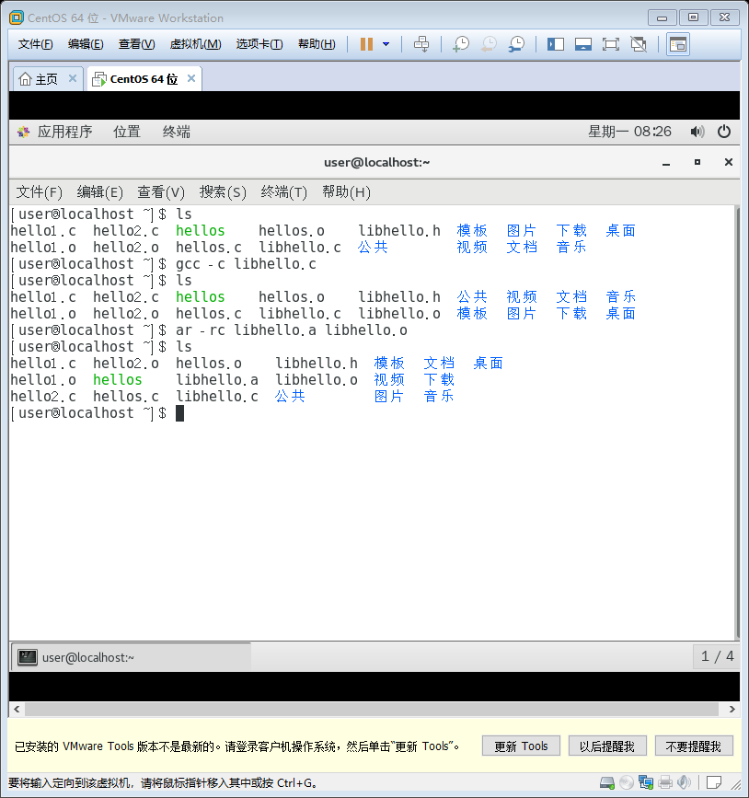

1. 使用库libhello.a生成可执行程序hellos。

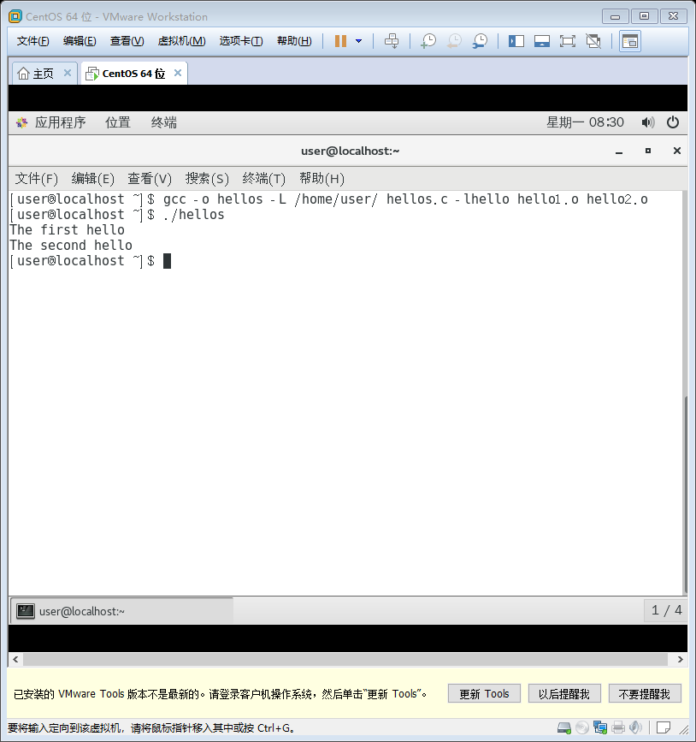

1. 编写目标程序hellos的多模块makefile。

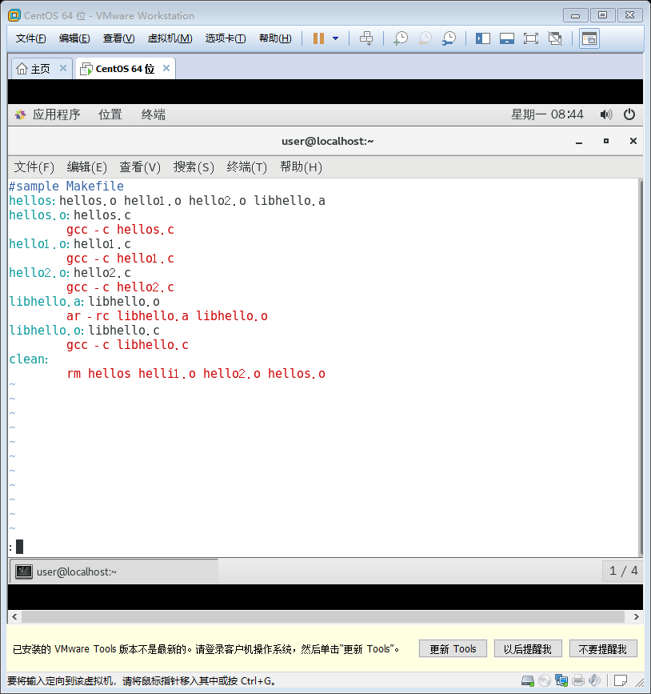

执行make clean后：

